
О внесении дополнений в постановление акимата Акмолинской области от 5 марта 2014 года № А-3/73 "Об утверждении регламента государственной услуги"
Утративший силу
Постановление акимата Акмолинской области от 4 сентября 2014 года № А-8/421. Зарегистрировано Департаментом юстиции Акмолинской области 15 октября 2014 года № 4407. Утратило силу постановлением акимата Акмолинской области от 29 декабря 2015 года № А-13/622
Сноска. Утратило силу постановлением акимата Акмолинской области от 29.12.2015 № А-13/622 (вводится в действие со дня подписания).
Примечание РЦПИ.
В тексте документа сохранена пунктуация и орфография оригинала.
В соответствии с Законом Республики Казахстан от 15 апреля 2013 года «О государственных услугах» акимат Акмолинской области ПОСТАНОВЛЯЕТ:
1. Внести в постановление акимата Акмолинской области «Об утверждении регламента государственной услуги» от 5 марта 2014 года № А-3/73 (зарегистрировано в Реестре государственной регистрации нормативных правовых актов № 4102, опубликовано 8 мая 2014 года в газетах "Арқа ажары" и "Акмолинская правда") следующие дополнения:
в регламенте государственной услуги «Выдача разрешения на размещение наружной (визуальной) рекламы в полосе отвода автомобильных дорог общего пользования областного и районного значения, а также в населенных пунктах», утвержденном вышеуказанным постановлением:
дополнить пунктом 17 следующего содержания:
«17. Подробное описание последовательности процедур (действий), взаимодействий структурных подразделений (работников) услугодателя в процессе оказания государственной услуги через центр обслуживания населения, а также порядок использования информационных систем в процессе оказания государственной услуги (действий), отражается в справочнике бизнес-процессов оказания государственной услуги, согласно приложениям 4, 5, 6 к настоящему регламенту.»;
дополнить приложениями 4, 5, 6 согласно приложениям 1, 2, 3 к настоящему постановлению.
2. Контроль за исполнением настоящего постановления возложить на заместителя акима области Отарова К.М.
3. Настоящее постановление акимата области вступает в силу со дня государственной регистрации в Департаменте юстиции Акмолинской области и вводится в действие со дня официального опубликования.
Аким области С.Кулагин
Приложение 1 к постановлению
акимата Акмолинской области
от 4 сентября 2014 года № А-8/421
Приложение 4 к Регламенту
государственной услуги «Выдача
разрешения на размещение объектов
наружной (визуальной) рекламы в полосе
отвода автомобильных дорог общего
пользования областного и районного
значения, а также в населенных пунктах»
Справочник
бизнес-процессов оказания государственной услуги «Выдача разрешения на размещение объектов наружной (визуальной) рекламы в полосе отвода автомобильных дорог общего пользования областного и районного значения, а также в населенных пунктах»
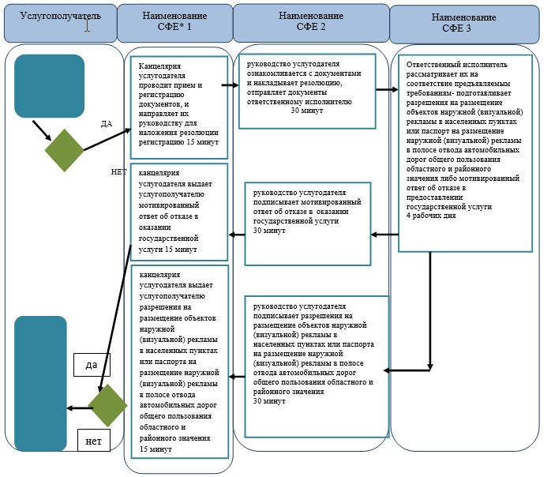
*СФЕ - структурно-функциональная единица: взаимодействие структурных подразделений (работников) услугодателя, центра обслуживания населения, веб-портала «электронного правительства»;
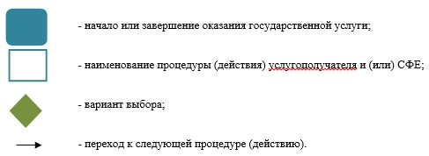
Приложение 2 к постановлению
акимата Акмолинской области
от 4 сентября 2014 года № А-8/421
Приложение 5 к Регламенту
государственной услуги «Выдача
разрешения на размещение объектов
наружной (визуальной) рекламы в полосе
отвода автомобильных дорог общего
пользования областного и районного
значения, а также в населенных пунктах»
Справочник
бизнес-процессов оказания государственной услуги «Выдача разрешения на размещение объектов наружной (визуальной) рекламы в полосе отвода автомобильных дорог общего пользования областного и районного значения, а также в населенных пунктах»
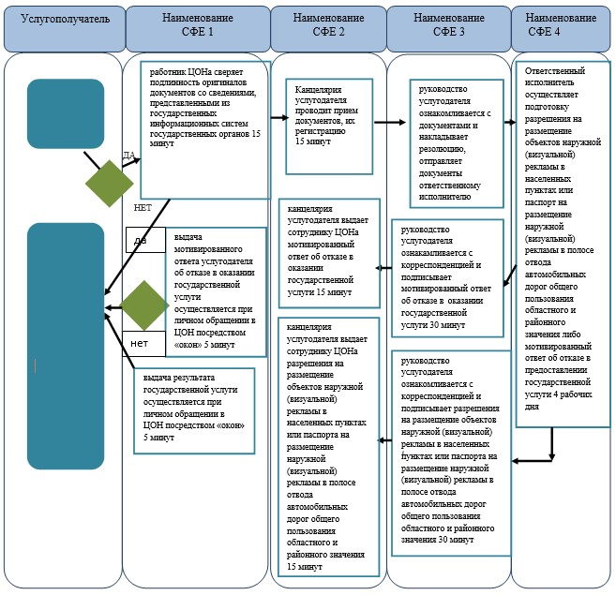
*СФЕ - структурно-функциональная единица: взаимодействие структурных подразделений (работников) услугодателя, центра обслуживания населения, веб-портала «электронного правительства»;
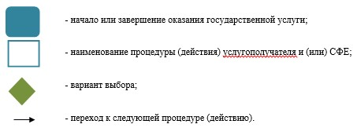
Приложение 3 к постановлению
акимата Акмолинской области
от 4 сентября 2014 года № А-8/421
Приложение 6 к Регламенту
государственной услуги «Выдача
разрешения на размещение объектов
наружной (визуальной) рекламы в полосе
отвода автомобильных дорог общего
пользования областного и районного
значения, а также в населенных пунктах»
Справочник
бизнес-процессов оказания государственной услуги «Выдача разрешения на размещение объектов наружной (визуальной) рекламы в полосе отвода автомобильных дорог общего пользования областного и районного значения, а также в населенных пунктах»
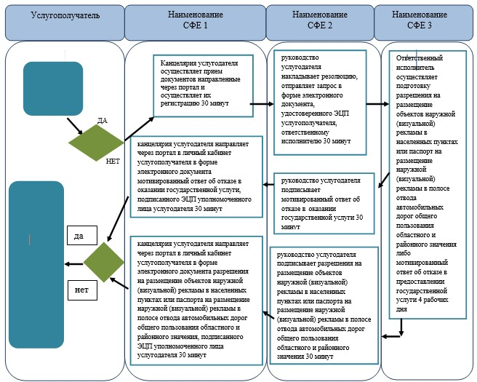
*СФЕ - структурно-функциональная единица: взаимодействие структурных подразделений (работников) услугодателя, центра обслуживания населения, веб-портала «электронного правительства»;
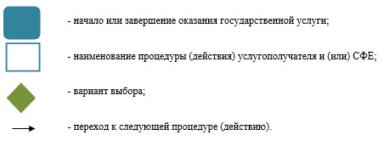

© 2012. РГП на ПХВ «Институт законодательства и правовой информации Республики Казахстан» Министерства юстиции Республики Казахстан

